五十六期Duoov5.7.4

变更日志
- 版本号 | - 日期 | - 相关调整内容 | - 编写者
- v5.6.4 | - 25.03.26 | - 初稿 | - 刘翎
- 计划提审时间：25.03.？

UI地址
https://lanhuapp.com/link/#/invite?sid=lX0de9kY
分享人: Rebecca
团队名称: duoo的团队
相关项目: duoo本包
链接有效期: 20250326~20250409

需求概述
- 由于原有的美颜效果不满足主播使用,所以根据主播建议,更换duoo里的美颜配置.接入senseAR的美颜效果.
- 接入senseAR美颜里的基础美颜、美型、微整形、调整.四个模块的美颜效果.
- 根据新接入的内容.修改beauty filter内的样式.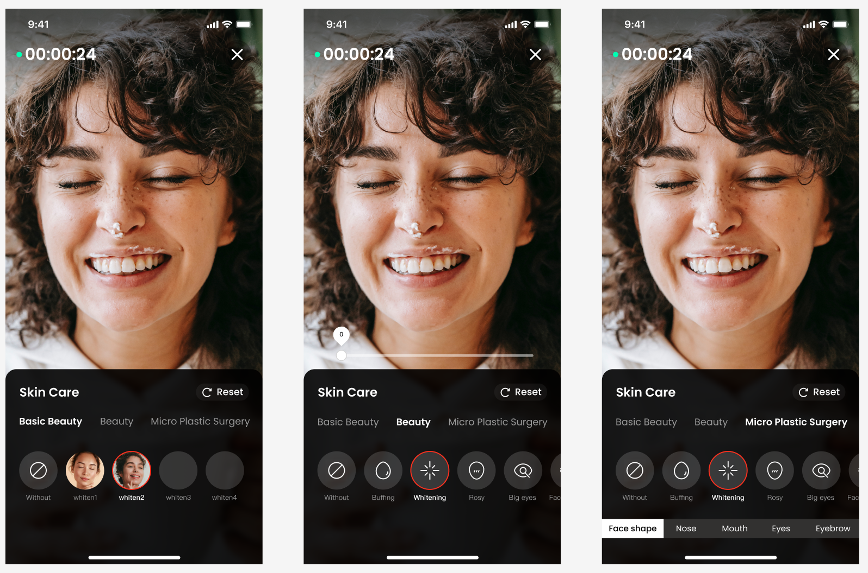
说明:提供三种涉及到的样式效果.如上图.

- 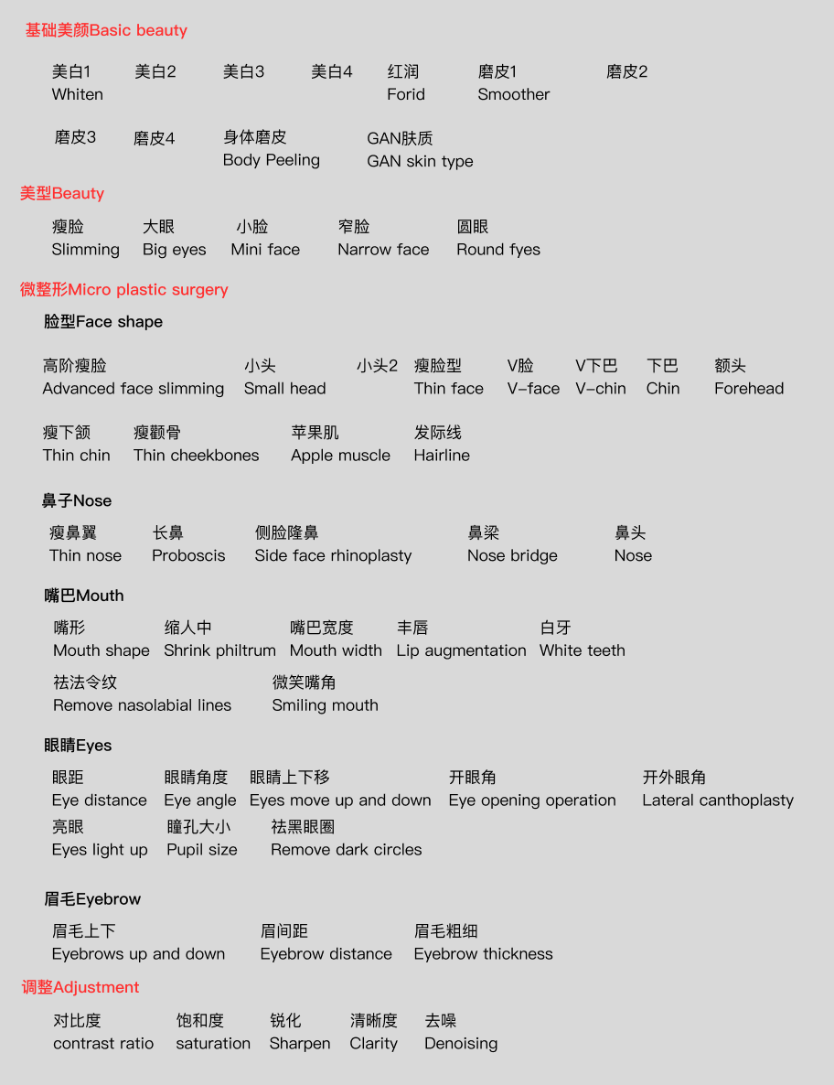说明:上图是对接入的内容进行的翻译

✅三、紧急需求

3.1 修改直播等级的数值
1、具体数值根据下图为标准
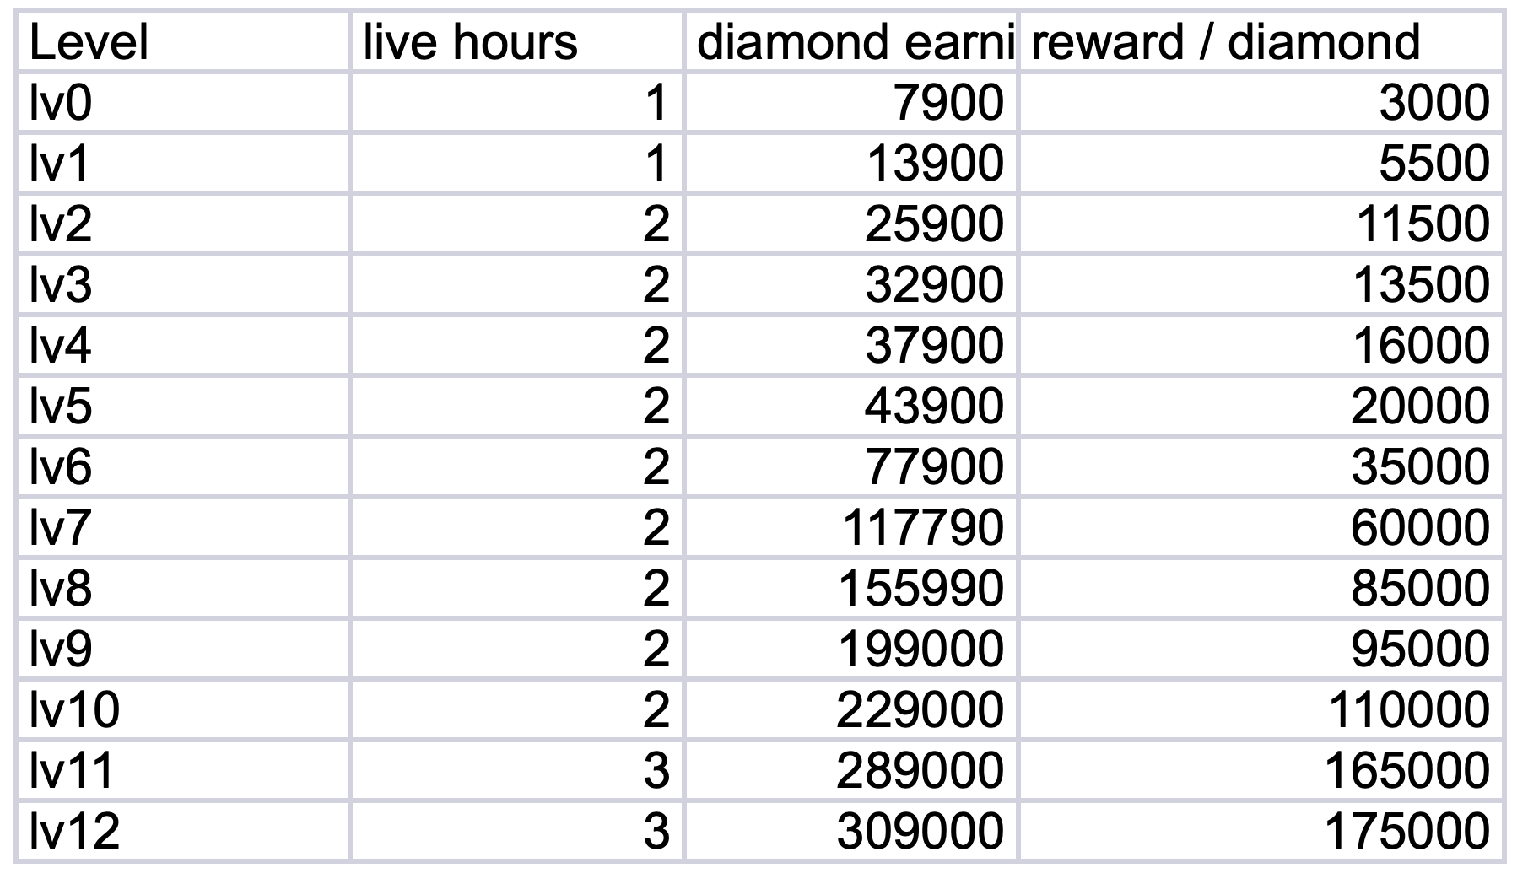
- daily earning 加入速配钻石的收入,等级收入即就是速配+约聊+礼物三个的钻石收入.
- H5的等级说明页面.根据图上的内容为主.

3.2增加美妆的效果
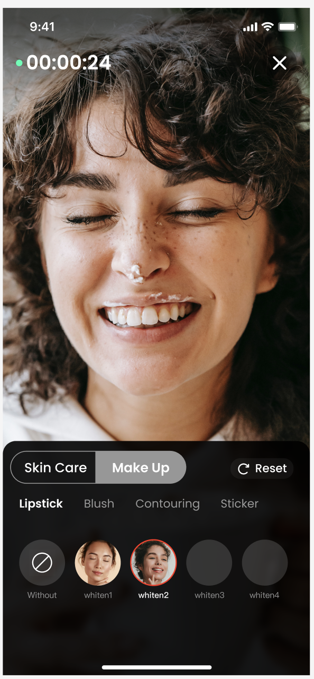
- 在美颜的基础上增加美妆的效果.效果如图所示.图片的效果和翻译已经上传在蓝湖.可以查看

3.3修改直播等级的入口

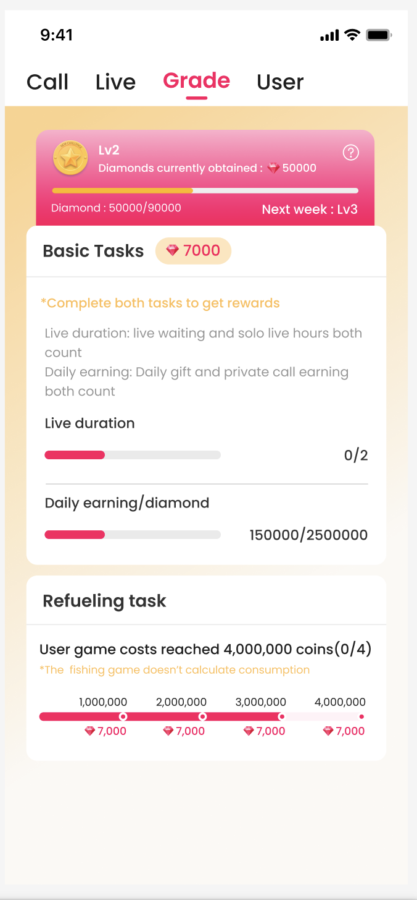
说明:将直播等级单独给一个tab.代表是整个平台的等级.并非只是直播等级.同时任务中心里的两个任务往前放在等级提示下面.

